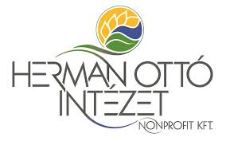

A kedvezményezett neve: Doba Község Önkormányzata

Pályázati felhívás neve: A zártkerti besorolású földrészletek mezőgazdasági hasznosítását segítő, infrastrukturális hátterét biztosító fejlesztések támogatása (ZP-1-2017)

A projekt kódszáma: 1110-10/2018/HERMAN

A szerződött támogatás összege: 9 689 974 Ft

A támogatás mértéke: 100 %

Projekt leírása:

A projekt három fő tevékenység keretében valósul meg:

Jelen fejlesztés legfőbb célja Doba község külterületén, a Somló-hegy dobai oldalán folytatott szőlőtermesztés fennmaradásának és a borturizmusnak támogatása, valamint a vadkárok enyhítése a következők szerint:

- A Nagy-Somlói borvidék dobai oldalán elhelyezkedő zártkertek megközelítését szolgáló útszakaszok fejlesztése. A szilárd burkolatú (aszfaltos) kátyús utak fejlesztése (aszfalt és uzsai bazalt bedolgozásával, tömörítés, padkázás). Érintett hrsz-ok:1612/1,1418.

- Somló- hegy természetvédelmi területről történő vadbetörésekből adódó vadkárok enyhítésére a 1612/1 hrsz. út erdő felőli szakaszán 160 fm vadkerítés kiépítése történik.

A projekt befejezési dátuma: 2019.04.30

